**操作Excel之Poi**

1. **第一讲**
2. **JFreeChart简介**
3. **JFreeChart图表数据集，图表工厂简介**
4. **利用JFreeChart创建垂直柱状报表图**

**首先创建servlet映射**

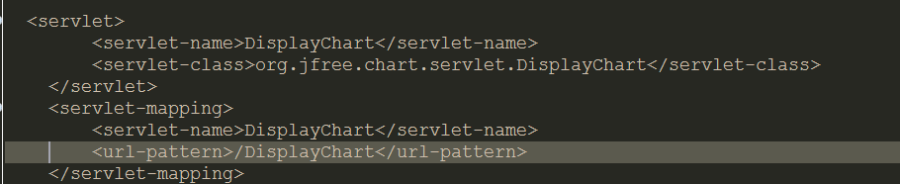

**然后创建一个获取Bar名字的类方法**

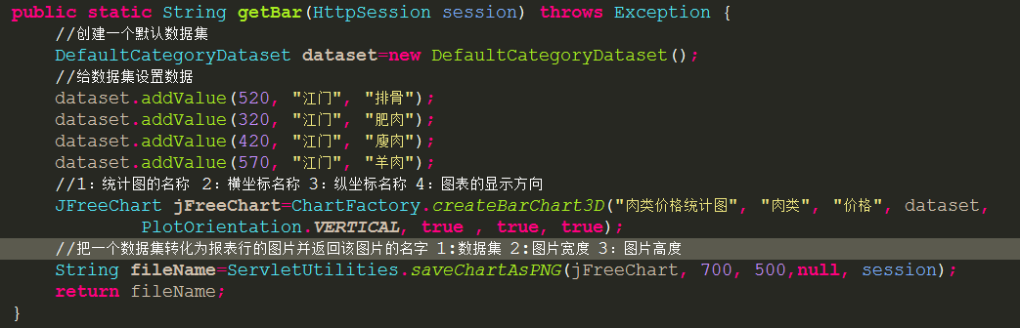

**最后在前端获取该Bar名并传递给org.jfree.chart.servlet.DisplayChart**

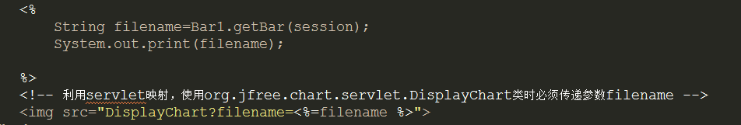

**显示结果**

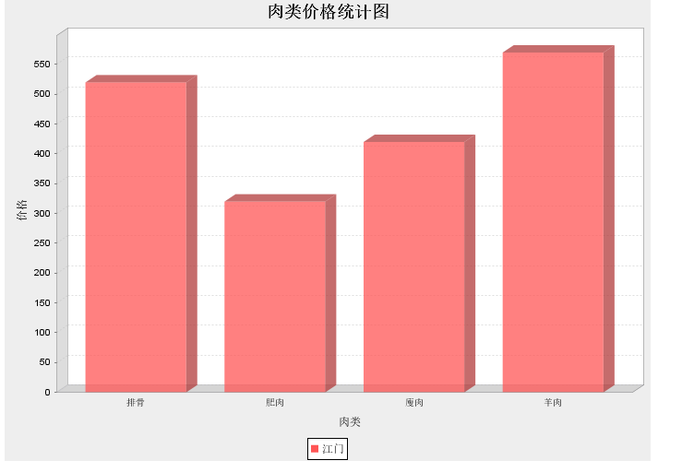

1. **利用JFreeChart创建横向柱状报表图**

**创建横向显示时，只需更改createBarChcart3D方法的第五个参数**

1. **第二讲**
2. **CategoryDataset分类数据集引入创建按颜色分类的水果销售报表**

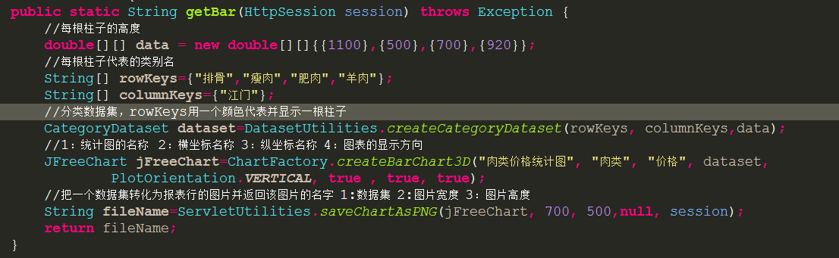

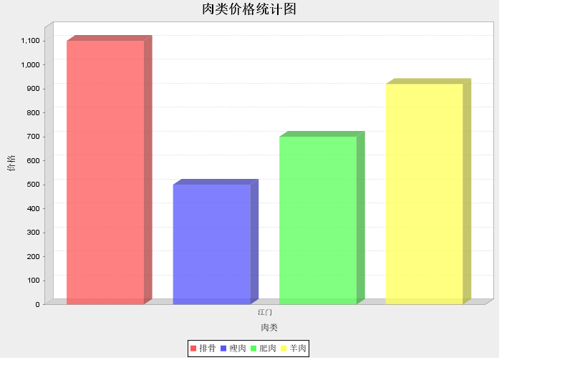

1. **利用JFreeChart创建按颜色分类并且按地区分类水果销售报表**

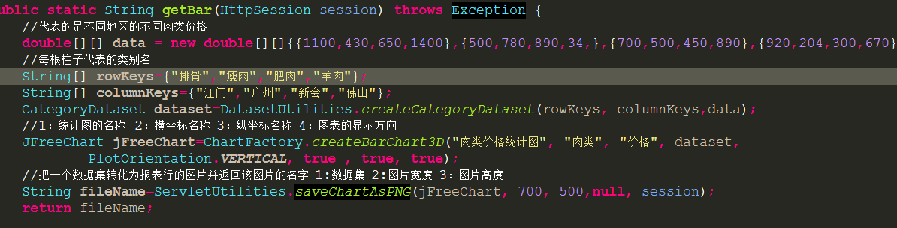

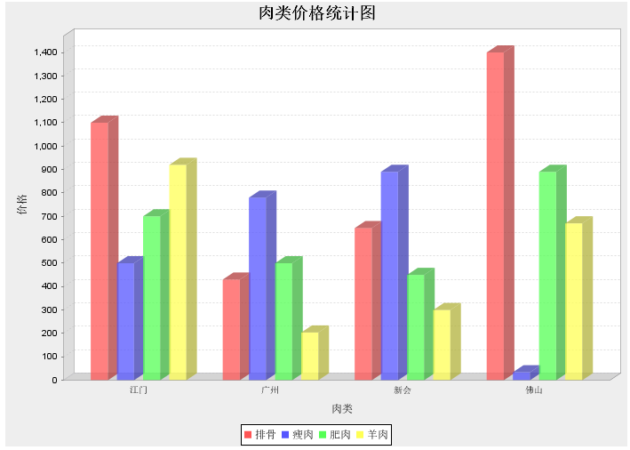

1. **CategoryPlot，BarRender3D引入，以及利用JFreeChart创建自定义3D柱状报表**

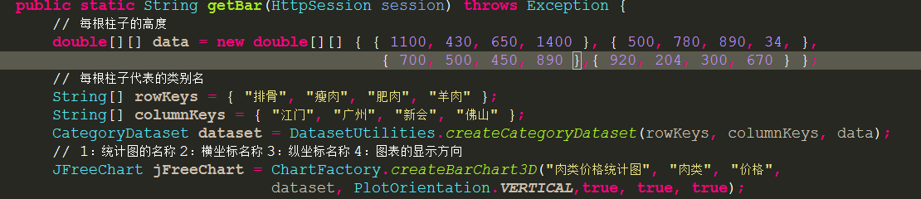 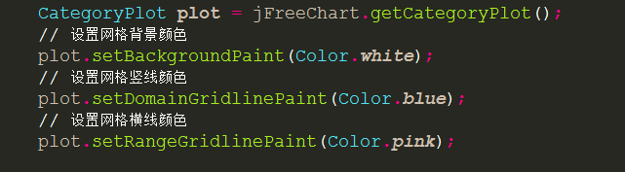 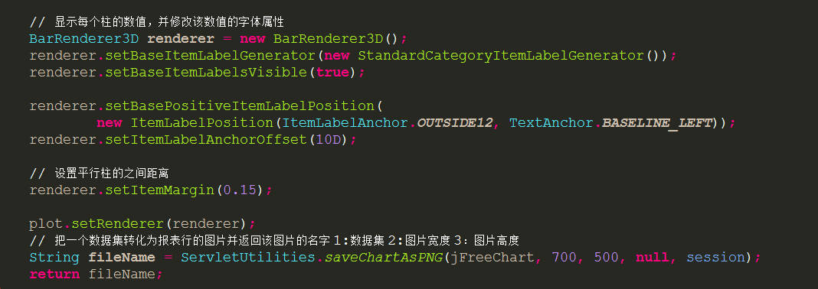 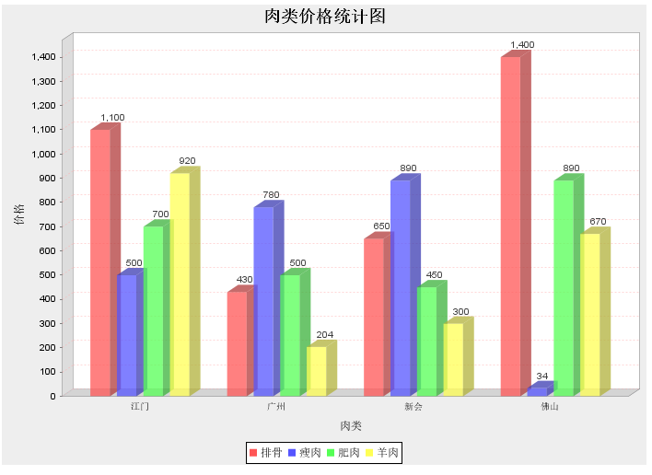

**第三讲**

1. **DefaultPieDataset,PiePlot,PiePlot3D的引入，利用JFreeChart创建普通饼状图报表**

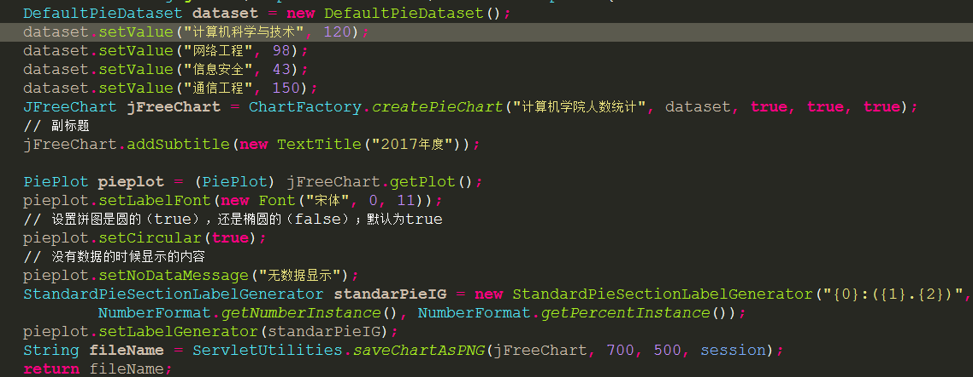

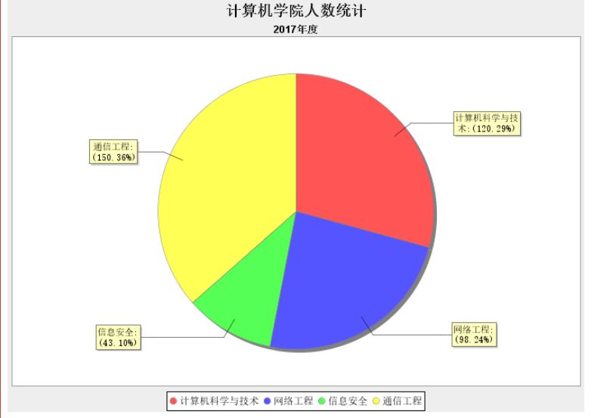

1. **创建普通饼状图报表，并突出显示一个，只需加多一行代码**

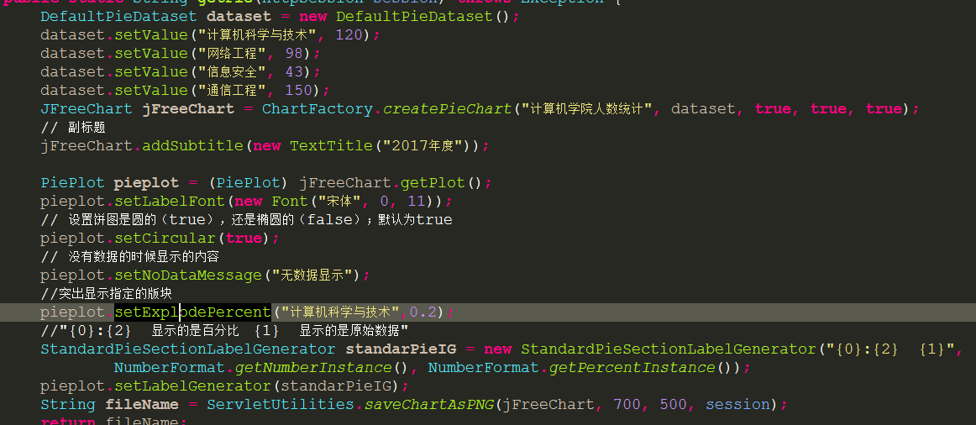

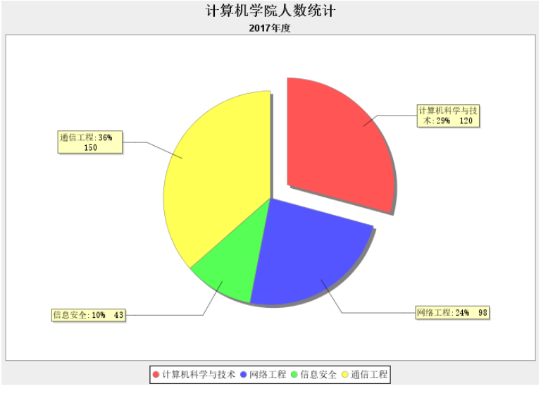

1. **利用JFreeChart创建3D饼状图报表**

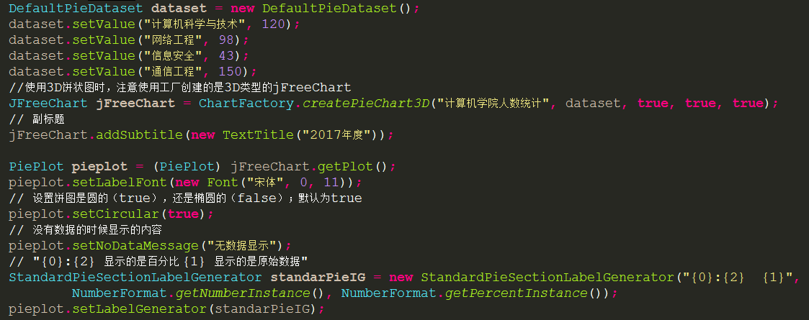

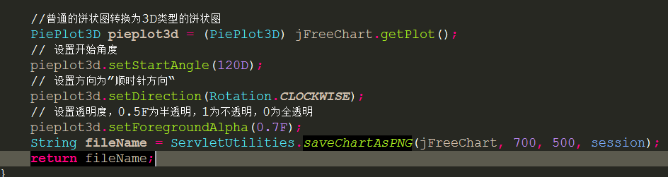

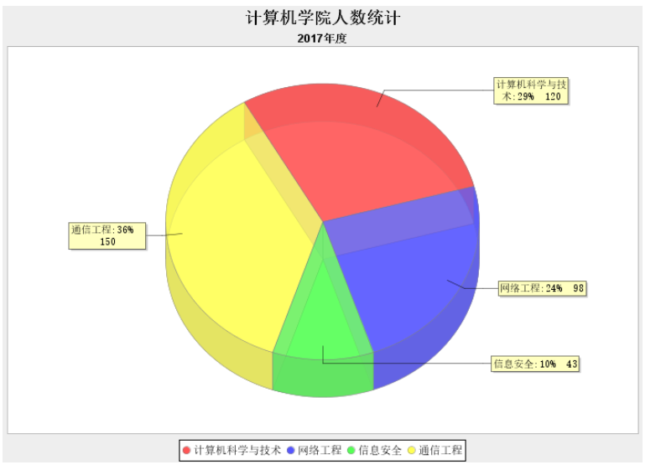

**第四讲**

1. **TimeSeries、TimeSeriesCollection的引入，并创建折线图报表，在创建时间序列时可以以小时为单位 、每天为单位、或者每月为单位**

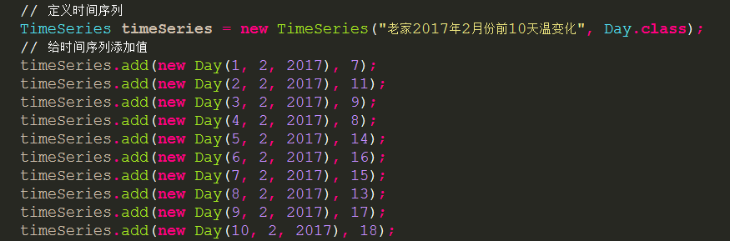 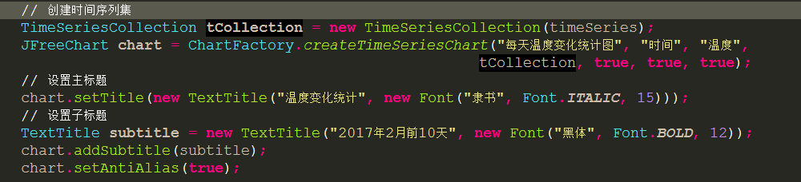 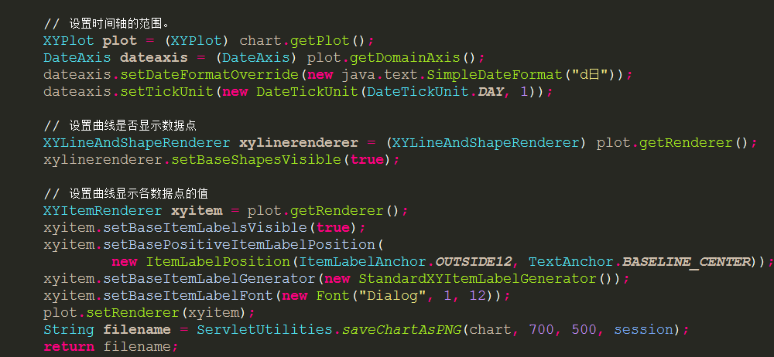

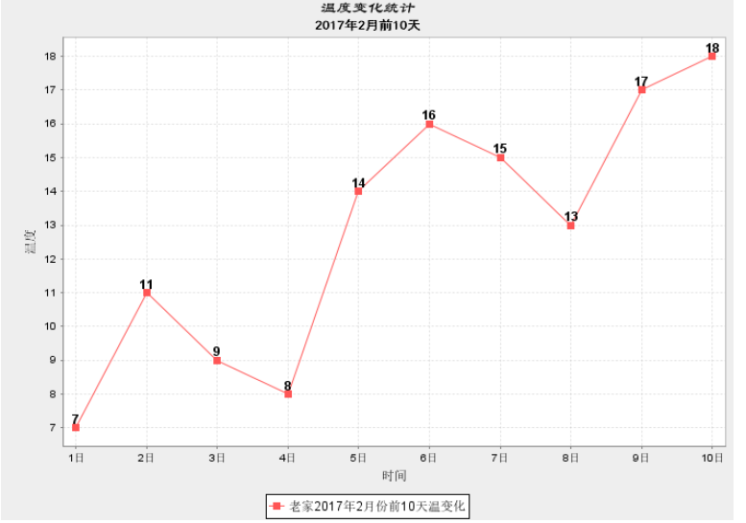

1. **两条或者多条折线图的比较，只需创建多个时间序列，设置数据，最后放进时间序列集中。**

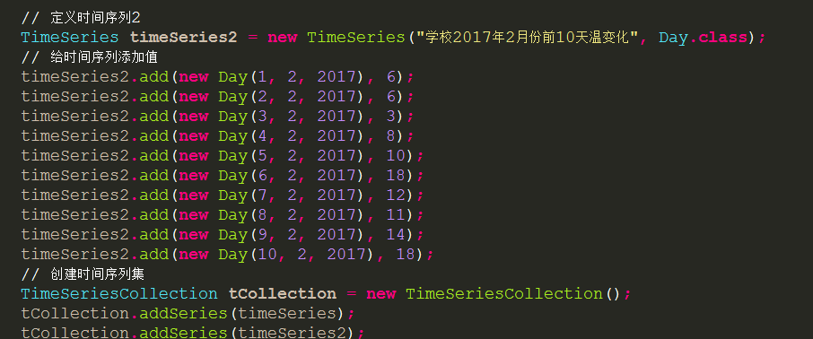

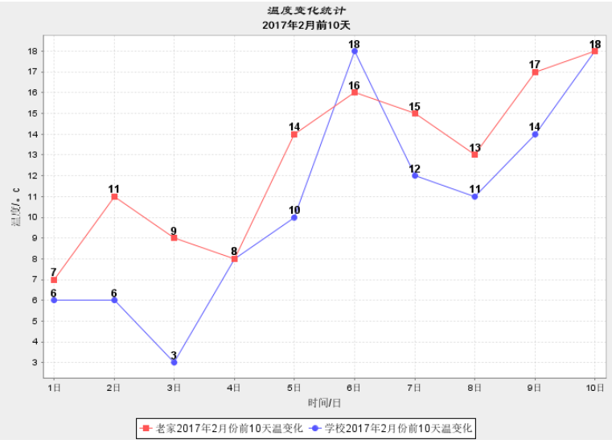**第五讲**

**JFreeChcart与Struts2整合，所需资源在JFreeChart教学第五讲**

**首先添加JFreeChart以及Struts2需要的jar包，编写web.xml**

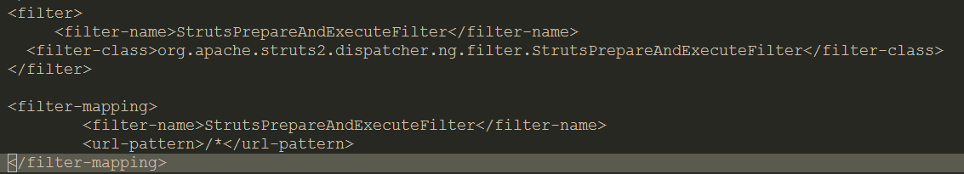

**编写action，并继承ActionSupport，注意编写action的时候要定义返回的chart为私有并提供get方法，创建chart的方法跟前面的一样**

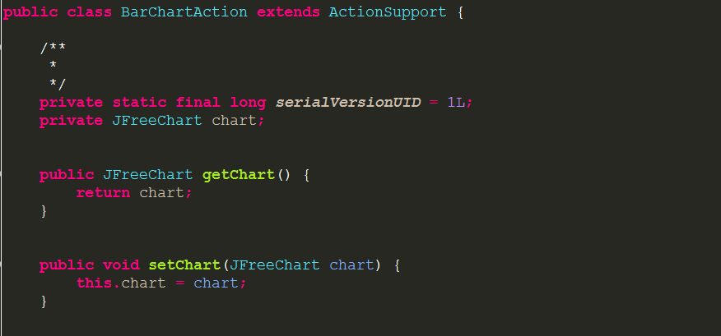

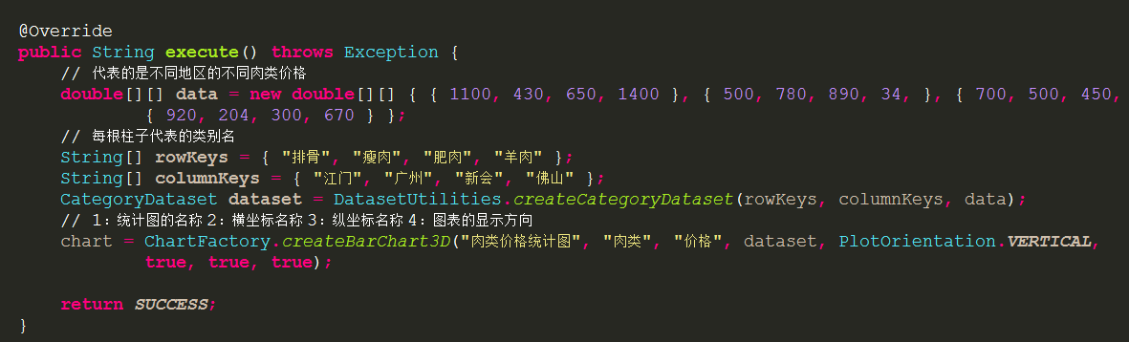

**编写Struts.xml配置**

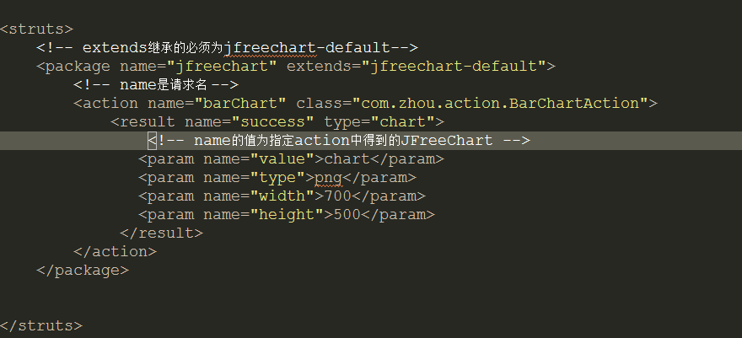

**最后在页面通过barChart请求得到图片**

